KL.VII

Data: 01.06.2020 / poniedziałek/

Temat: Ćwiczymy mnożenie i dzielenie potęg o jednakowych podstawach.

/proszę abyście ten temat zapisali do zeszytu /

- Na początek dla przypomnienia zróbcie w zeszycie poniższe zadanie:
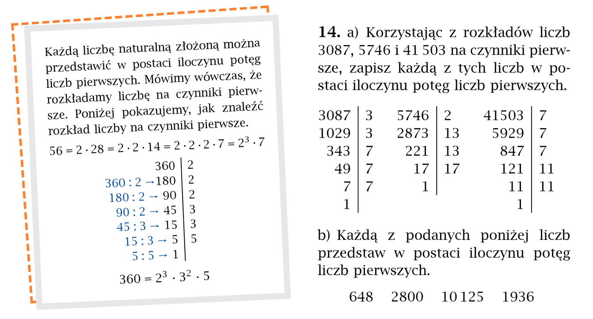

- Przeczytajcie uważnie poniższy tekst:

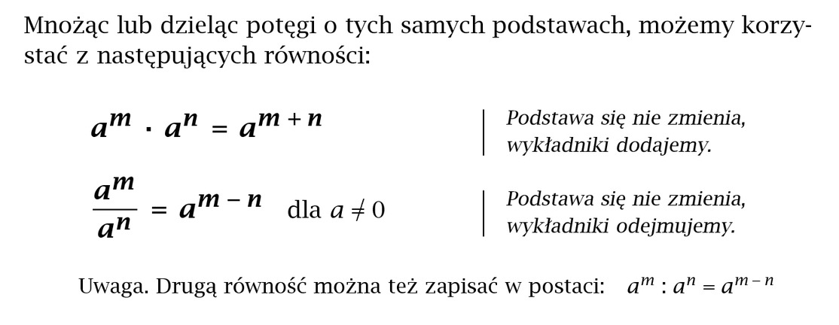
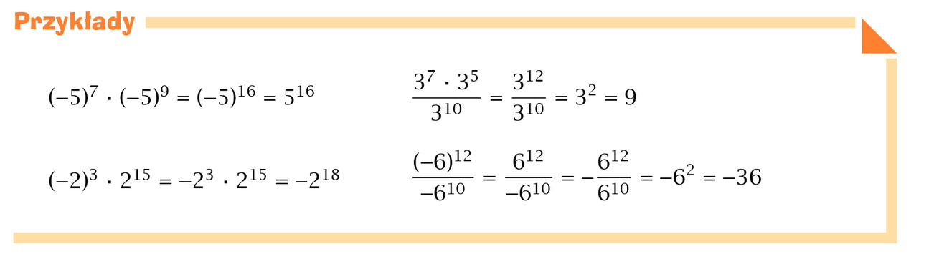

- Wykonajcie w zeszycie poniższe ćwiczenie:

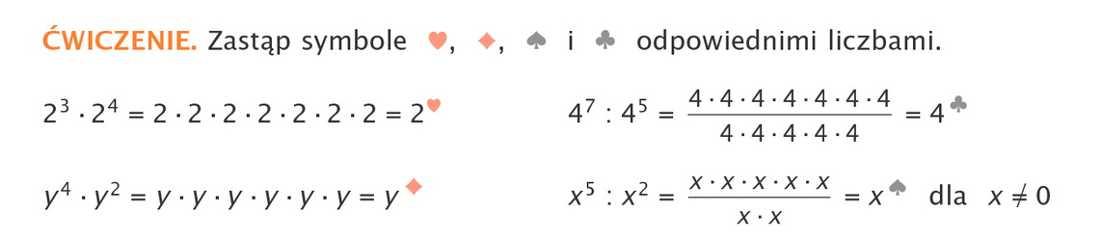

- Do zeszytu proszę wykonać zadania: 1, 2, 5 str. 226, zadanie 6 str. 227 (podręcznik), dla chętnych zadanie 13 str. 228 (podręcznik)

Proszę o zdjęcia wykonanych zadań na mój adres mailowy
Życzę przyjemnej pracy!
D. Misztal-Strzała

